§ 12. Рэлігійна-асветніцкія дзеячы Полацкай зямлі.

Сярэдняя школа №4, Цыбульская С.У.
Узгадайце:
1. Хто клапаціўся аб распаўсюджванні хрысціянства на Беларусі ў 10-11 стст.?
2. Чаму хрысціянскай царкве патрэбны былі адукаваныя людзі?
3. Як дзейнасць царквы была звязана з развіццём культуры?

Праблемнае заданне: на падставе матэрыялу тэмы паспрабуйце зразумець, а затым даць вызначэнне паняццю “асветнік”.
Нялёгкім было для Полаччыны 12 стагоддзе – час раздробленасці, смуты і ўсобіц. І ў гэтыя цяжкія для народа гады яркім святлом на небасхіле нашай гісторыі, нібыта зоркі, зіхацелі імёны Ефрасінні Полацкай, Еўпраксіі і іншых. Выдатныя царкоўныя дзеячы, пісьменнікі, асветнікі, яны сваімі думкамі і справамі рабілі жыццё людзей больш узнёслым, мэтанакіраваным і чалавечным.

- Найпадобная Ефрасіння Полацкая.
У гісторыю ўвайшло шмат палачан, але найбольшую славу прынесла Полацку Ефрасіння. Яна стала нябеснай заступніцай Беларусі, а ў зямным жыцці была адной з самых адукаваных жанчын таго часу ва ўсёй Еўропе.
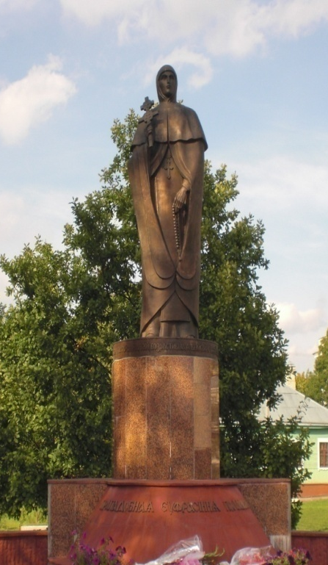
Ефрасіння нарадзілася каля 1104 года ў Полацку ў княжацкай сям’і. Яе бацькам быў малодшы сын Усяслава Чарадзея Святаслаў – Георгій, маці – княгіня Соф’я. Дзяўчынцы далі старажытнае імя Прадслава.
Юная князёўна зачароўвала ўсіх сваёй незвычайнай прыгажосцю і ўражвала здольнасцю да навукі. Прадслава з малых гадоў любіла кніжнае слова. У той час дзяцінства было кароткім: мінула князёўне 12 гадоў – час збірацца замуж. Тым больш, што слава аб ёй далёка разнеслася за межы Полацка, і да князя зачасцілі сваты. Але Прадслава выбрала іншы шлях: збегла ў манастыр і таемна ад бацькоў стала манашкай пад імем Ефрасіння (па-грэчаску – радасць).
За манастырскімі сценамі яна змагла цалкам аддацца кнігам, малітвам, думкам пра Бога. Пазней Ефрасінні дазволілі жыць у Святой Сафіі. Пасяліўшыся ў келлі (комната ў манастыры, дзе жывуць манашкі) сабора, яна пачала перапісваць кнігі. Разам з перапісваннем царкоўных кніг, хронік пяро асветніцы магло выводзіць і радкі Полацкага летапісу. Ефрасіння пісала і ўласныя творы – малітвы, павучанні, перакладала з грэчаскай і лацінскай моў. Частка гэтых кніг ішла на продаж, а атрыманыя грошы раздавалі бедным.
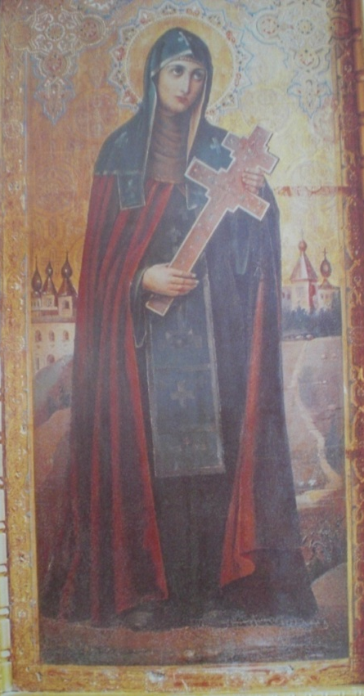
Аднойчы ў сне да яе з’явіўся анёл (анёлы – служыцелі Бога). Ён узяў Ефрасінню за руку і адвёў за горад у мястэчка Сяльцо на рацэ Палаце і параіў там заснаваць манастыр. Здзейсніць гэтую справу Ефрасінні дапамог полацкі епіскап Ілля, а таксама яе родзічы з княжацкай сям’і. Не пазней 1128 года быў створаны жаночы Спаскі манастыр, ігуменняй (галоўная манашка, кіраўнік манастыра) якога стала яна сама.
Гістарычны факт.
У манастыры былі створаны спецыяльныя майстэрні па перапісванні кніг – скрыпторыі. Адсюль кнігі разыходзіліся па ўсёй Полацкай зямлі і за яе межы. Каб упрыгожыць полацкія храмы іконамі, была створана іканапісная майстэрня. Пры манастыры былі адчынены школы для дзяцей. У іх, акрамя царкоўнаславянскай, юныя палачане вучылі грэчаскую і лацінскую мовы, атрымлівалі звесткі з гісторыі, прыродазнаўства і медыцыны. З найбольш здольнымі праводзіліся заняткі па рыторыцы – навуцы красамоўства.
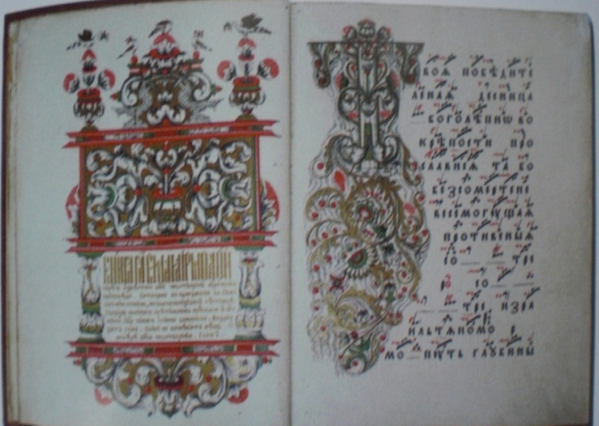
Колькасць жанчын у манастыры ўвесь час павялічвалася. Ефрасіння вырашыла пабудаваць каменную царкву ў імя Спаса замест драўлянай (Спас – рэлігійнае свята ў гонар Ісуса Хрыста – “спасіцеля”). Па яе просьбе полацкі дойлід Іаан у 50-х гадах 12 стагоддзя ўсяго за трыццаць тыдняў збудаваў царкву Спаса – найвыдатнейшы помнік полацкай архітэктурнай школы. Гэта самы старажытны храм у Беларусі, які амаль цалкам захаваўся да нашых дзён. Тут добра захаваліся фрэскі 12 стагоддзя. Яны і сёння ўражваюць нас неверагодным багаццем фарбаў. Гэтай царкве Ефрасіння падаравала вядомы ва ўсім свеце крыж, створаны ў 1161 годзе полацкім майстрам-ювелірам Лазарам Богшам.
Найпадобная Ефрасіння пабудавала і другую каменную царкву ў гонар Святой Багародзіцы (Багародзіца – маці Ісуса Хрыста) і перадала яе мужчынскаму манастыру, які таксама заснавала. Ад гэтага манастыра ніякіх слядоў не засталося. Аднак гісторыкі мяркуюць, што ён знаходзіўся прыкладна на тым месцы, дзе цяпер гарадскія Ксавер’еўскія могілкі.

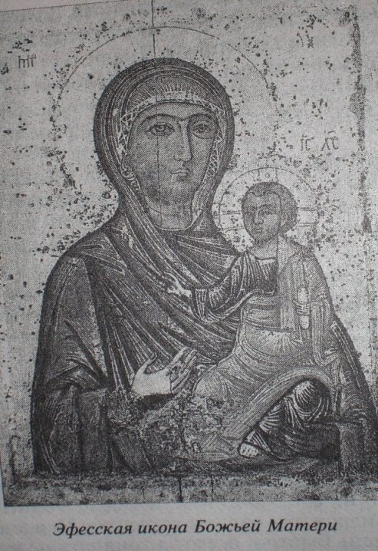
Гістарычны факт.
Царкве Святой Багародзіцы Ефрасінння падаравала каштоўны твор мастацтва – абраз (ікону)Святой Багародзіцы Эфескай , вядомы як Адзігітрыя Полацкая. Па просьбе найпадобнай ікону прывёз слуга Міхаіл у якасці падарунка ад візантыйскага імператара Мануіла Комніна.
Заснаваныя манастыры сталі цэнтрамі асветы ў Полацкім княстве. У цяжкія для палачан часы Ефрасіння спачувала людзям, падзяляла іх турботы і клопаты, дапамагала ім.

Старонкі “Жыццяпіса Ефрасінні Полацкай” 16 ст.
На схіле жыцця Ефрасіння здзейсніла рэлігійны подзвіг – паломніцтва ў Іерусалім (паломніцтва – падарожжа ў Святую Зямлю), каб пакланіцца Труне Гасподняй – Ісуса Хрыста. Там і завяршыўся яе зямны шлях (23 мая 1167, па іншых звестках, 1173 года). Асветніцу пахавалі ў Іерусаліме ў Феадосіевым манастыры, але ўжо ў 1187 годзе мошчы (астанкі святой) перанеслі ў Кіева-Пячорскую лаўру. Толькі ў 1910 годзе яны былі ўрачыста дастаўлены ў заснаваны выдатнаю палачанкаю манастыр.
Ефрасіння стала першай усходнеславянскай жанчынай, абвешчанай праваслаўнай царквой святой. Паводле даўняй традыцыі полацкую ігуменню прызнае святой і каталіцкая царква.
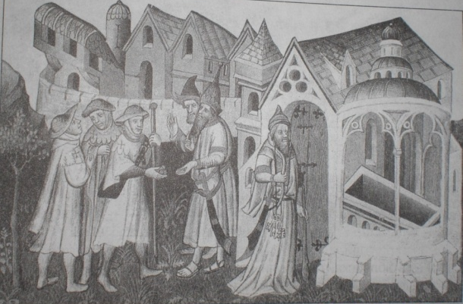
Галасы мінулага.
Вось як узнёсла і паэтычна піша пра славутую палачанку аўтар “Жыція Ефрасінні Полацкай” (жыціе – апавяданне пра служыцеля царквы): “Была яна памочніца пакрыўджаным, зажураным суцяшэннем, распранутым адзеннем, хворым наведваннем ці, проста кажучы, - для ўсіх была ўсім. Ефрасіння сэрца сваё ўспойвала Божаю мудрасцю. Ефрасіння – незвядальны квет райскага саду. Ефрасіння – арол, што, лунаючы ў небе, праляцеў ад захаду і да ўсходу, як прамень сонечны, прасвятліў зямлю Полацкую”.

Дзень памяці Святой Ефрасінні Полацкай адзначаецца 5 чэрвеня (новага стылю). Тады ў Полацк сыходзяцца і з’язджаюцца тысячы паломнікаў з Беларусі і іншых краін.

- Гардзіслава Святаславаўна. Звеніслава Барысаўна.
Памочніцамі і апорай Ефрасінні Полацкай былі яе сёстры: родная Гардзіслава Святаславаўна (у манастве Еўдакія) і дваюрадная Звеніслава Барысаўна (у манастве Еўпраксія). За манастырскімі сценамі яны апынуліся па-рознаму, але заставаліся разам усё далейшае жыццё.
Ефрасіння папрасіла бацьку прыслаць да яе малодшую сястру для навучання грамаце, а потым таемна пастрыгла яе ў манашкі. Найпадобная выбрала сабе ў памочніцы Гардзіславу, таму што тая была разумная, паслухмяная і мела здольнасці да навук.
Гардзіславе-Еўдакіі было даверана вядзенне гаспадарчых спраў манастыра, і шмат гадоў гэта было асноўным яе абавязкам. Адпраўляючыся ў паломніцтва, Ефрасіння даручыла роднай сястры кіраваць абодвума манастырамі. Пазней Еўдакія заняла месца ігуменні і працягвала справу сваёй настаўніцы. Пасля смерці Ефрасінні яна, верагодна, вяла і летапісы. Магчыма, Еўдакія адной з першых стала дабівацца прызнання Ефрасінні Полацкай святой.
Звеніслава Барысаўна сама прыйшла да сястры ў манастыр і ахвяравала яму свой багаты пасаг з каштоўных камянёў і залатога посуду. Менавіта на гэтыя сродкі і была пабудавана Спаская царква.
Звеніслава – Еўпраксія была адна з самых адукаваных жанчын свайго часу. Менавіта яна непасрэдна кіравала працай па перапісванні кніг для манастырскай бібліятэкі і вяла заняткі ў заснаванай Ефрасінняй школе для дачок багатых палачан. Ефрасіння і Еўпраксія былі асабліва блізкімі – “як адзіная душа ў двух целах”. Еўпраксія суправаджала найпадобную ў яе паломіцтве ў Іерусалім. Яна была побач з ігуменняй да яе смерці. Вярнуўшыся ў родны Полацк пасля пахавання святой Ефрасінні, Еўпраксія адразу пачала апісваць жыццё сваёй настаўніцы. Найбольш верагодна, што менавіта яна была аўтарам “Жыція Ефрасінні Полацкай” – першага гістарычнага твора беларускай літаратуры.

- Полацкія пілігрымы.
Гістарычны факт.
Аб сярэднявечных беларускіх вандроўніках вядома мала. Першае імя нашага земляка – падарожніка, якое захавалі летапісы, - Іаан Полацкі. Калі кіеўскі князь Уладзімір Святаславіч выбіраў новую веру, ён накіраваў сваіх паслоў у Волжскую Булгарыю, Рым І Канстанцінопаль для знаёмства з хрысціянствам і ісламам. Узначальваў гэтае пасольства ўрач Іаан з Полацка.
У 10 – 11 стагоддзях галоўным напрамкам вандровак з Беларусі стаў хрысціянскі Усход і Візантыя – святыя месцы, звязаныя з жыццём Ісуса Хрыста і апосталаў. Людзей, якія рабілі паломніцтвы па святых месцах, называлі пілігрымамі. Да таго ж па тэрыторыі Беларусі праходзіў вядомы “ерусалімскі шлях”, або “ўсходняя дарога”, якім карысталіся паломнікі са Скандынавіі і іншых краін.
У 1129 годзе з Полацка ў Візантыю былі высланы князі дынастыі Рагвалодавічаў, якія паўсталі супраць Кіева. У Канстанцінопалі двое з полацкіх князёў нават былі прылічаны да святых (Ксенія і Давыд Усяславіч).
У 1158-1160 гадах слуга Ефрасінні Полацкай Міхаіл прынёс з Канстанцінопаля ікону Святой Багародзіцы Эфескай ці яе копію і некаторыя іншыя рэліквіі (свяшчэнныя рэчы, прадметы пакланення), якія ўпрыгожвалі славуты крыж Ефрасінні. А ў 1167 годзе паломніцтва да Труны Гасподняй у Іерусаліме зрабіла сама найпадобная Ефрасіння і яе спадарожнікі: сястра Еўпраксія, брат Давыд і іншыя.
У сярэдзіне 13 стагоддзя ў Палесціну накіраваўся таксама і Войшалк, сын вялікага князя літоўскага Міндоўга. Пасля доўгі час ніякіх звестак аб паломніцтвах няма.

Дакумент.
З аповесці пра Ефрасінню Полацкую.
“І кожны дзень навучала сясцёр (манашак) сваіх: старых вучыла цярпенню і ўстрыманню, юных – душэўнай чысціні і цялеснаму супакаенню…пры старэйшых маўчаць, мудрых слухаць, да старэйшых – пакоры несці, да роўных і меншых – любві некрывадушнай, мала казаць, а больш разумець. І не хацела яна бачыць, каб хто варагаваў: ні князь з князем, ні баярын з баярынам, ні з простых хто са сваім сябрам, але ўсіх жадала бачыць адзінадушнымі…”
Падумайце:
- Якім хацела бачыць Ефрасіння Полацкая жыццё людзей?
- Што з яе навучання не страціла свайго значэння ў нашы дні?
- Што новага вы даведаліся пра Ефрасінню Полацкую з гэтага дакумента?

Пытанні і заданні:
- Запішыце і растлумачце даты: 1104, 1128, 1161, 1167, 1187.
- Запішыце паняцці і дайце ім тлумачэнне: келля, скрыпторый, паломніцтва, мошчы, ігумення, пілігрымы.
- Што, на ваш погляд, у дзейнасці Ефрасінні Полацкай было найбольш карысным для людзей і нашай Айчыны?
- Чым вядомы Гардзіслава Святаславаўна і Звеніслава Барысаўна?
- Пералічыце полацкіх вандроўнікаў – пілігрымаў.
- Што азначае слова “найпадобная”у найменні Ефрасінні Полацкай?
- Чаму ўсе дзеячы 12 стагоддзя сваёй дзейнасцю былі звязаны з царквой?
- Паспрабуйце растлумачыць жыццёвы выбар Ефрасінні Полацкай і яе сясцёр.
- Чаму праваслаўная і каталіцкая цэрквы абвясцілі Ефрасінню святой?
- Як захоўваецца памяць пра славутую палачанку ў наш час?

Рознаўзроўневыя заданні па тэме:
1-2 балы. Выберыце правільны варыянт адказу.
- Людзей, якія рабілі паломніцтвы па святых месцах, называлі:
А) асветнікі, Б) пустэльнікі, В) пілігрымы.
2. Заснаваныя Ефрасінняй Полацкай манастыры сталі цэнтрамі:
А) навукі, Б) рэлігіі, В) асветы.
3-4 балы. Суаднясіце паняцці з іх азначэннямі:
- асветнік, 2) Спас, 3) Багародзіца, 4) жыціе.
А) гістарычны дзеяч, праца якога накіравана на развіццё пісьменнасці і адукацыі,
Б) апавяданне пра служыцеля царквы,
В) рэлігійнае свята ў гонар Ісуса Хрыста,
Г) маці Ісуса Хрыста.
5-6 балаў.
- Падлічыце з дапамогай “стужкі часу”, колькі гадоў прайшло ад нараджэння Ефрасінні Полацкай да адкрыцця ёй помніка ў Полацку. Растлумачце прычыны адкрыцця гэтага помніка.
- Растлумачце, навошта сярэднявечныя людзі рабілі небяспечныя падарожжы на Усход.
7-8 балаў.
- Растлумачце, чаму Ефрасіння Полацкая вырашыла назваць пабудаваную па яе замове царкву ў гонар Спаса і падараваць ёй свой крыж.
- Вызначце, чаму падарожжа Ефрасінні Полацкай у Іерусалім лічыцца рэлігійным подзвігам.
9-10 балаў.
- Растлумачце, чаму вернікі лічаць Ефрасінню Полацкую нябеснай заступніцай беларускай зямлі.
- Растлумачце, чаму Ефрасінню Полацкую і яе сясцёр называюць рэлігійна-асветніцкімі дзеячамі.

